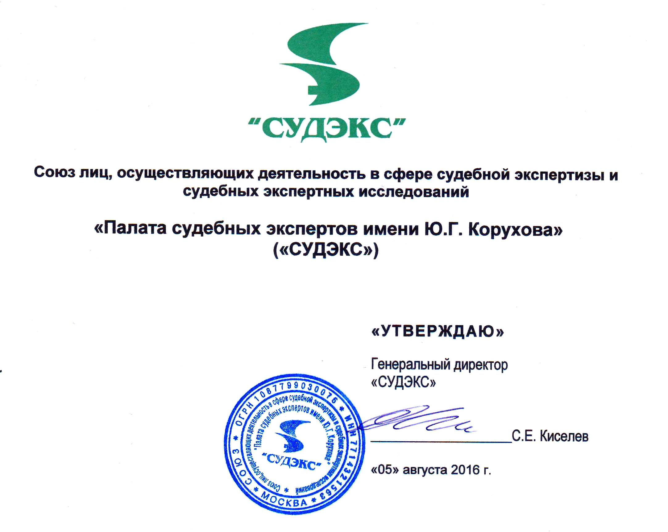

ПОРЯДОК ОФОРМЛЕНИЯ ВОЗНИКНОВЕНИЯ, ПРИОСТАНОВЛЕНИЯ И ПРЕКРАЩЕНИЯ ОБРАЗОВАТЕЛЬНЫХ ОТНОШЕНИЙ
структурного образовательного подразделения –институт повышения квалификации Союза лиц, осуществляющих деятельность в сфере судебной экспертизы и судебных экспертных исследований «Палата судебных экспертов имени Ю.Г. Корухова» и слушателями (Заказчиками образовательных услуг)

г. Москва
2016

Содержание
1. Общие положения 3
2. Возникновение образовательных отношений 3
3. Договор об оказании платных образовательных услуг 3
4. Изменение образовательных отношений 3
5. Прекращение образовательных отношений 4

1. Общие положения
  - Порядок оформления возникновения, приостановления и прекращения отношений структурного образовательного подразделения –институт повышения квалификации Союза лиц, осуществляющих деятельность в сфере судебной экспертизы и судебных экспертных исследований «Палата судебных экспертов имени Ю.Г. Корухова» (далее – ИПК)и слушателями (Заказчиками образовательных услуг), обучающимися по программам дополнительного профессионального образования (далее – Порядок) разработан на основе Федерального закона «Об образовании в Российской Федерации» № 273-ФЗ от 29.12.2012 г. и Устава Союза лиц, осуществляющих деятельность в сфере судебной экспертизы и судебных экспертных исследований «Палата судебных экспертов имени Ю.Г. Корухова» (далее –«СУДЭКС»). Порядок регламентирует отношения между«СУДЭКС» и слушателями (Заказчиками образовательных услуг).
  - Под отношениями в данном Порядке понимается совокупность общественных отношений по реализации права граждан на дополнительное профессиональное образование, целью которых является повышение квалификации и профессиональная переподготовка.
  - Участники образовательных отношений – слушатели (Заказчики образовательных услуг), специализированные службы и педагогические работники ИПК, осуществляющие образовательную деятельность.

2. Возникновение образовательных отношений
- Основанием возникновения образовательных отношений является приказ генерального директора «СУДЭКС» о приеме слушателя на обучение.
- Права и обязанности слушателя, предусмотренные законодательством об образовании и локальными нормативными актами «СУДЭКС», возникают у слушателя, принятого на обучение с даты, указанной в приказе о приеме лица на обучение.

3. Договор об оказании платных образовательных услуг
- Изданию приказа о зачислении слушателя предшествует заключение договора на оказание платных образовательных услуг.
- В договоре на оказание платных образовательных услуг указываются основные характеристики предоставляемого образования, в том числе, вид, уровень и (или) направленность дополнительной образовательной программы, формы обучения, срок освоения дополнительной образовательной программы.
- Договор на оказание платных образовательных услуг заключается в простой письменной форме между «СУДЭКС» и Заказчиком образовательных услуг (физическим или юридическим лицом), обязующимся оплатить обучение с указанием лица, зачисляемого на обучение.
- В договоре на оказание платных образовательных услуг, заключаемом при приеме на обучение за счет средств физического и (или) юридического лица, указываются полная стоимость платных образовательных услуг и порядок их оплаты.
- Сведения, указанные в договоре об оказании платных образовательных услуг, должны соответствовать информации, размещенной на официальном сайте образовательной организации в сети «Интернет» на дату заключения договора.

4. Изменение образовательных отношений
- Образовательные отношения изменяются в случае изменения условий получения слушателем обучения по конкретной дополнительной профессиональной программе, повлекшего за собой изменение взаимных прав и обязанностей слушателя и «СУДЭКС», как по инициативе слушателя (Заказчика образовательных услуг), так и по инициативе Партнерства:
- перевод на обучение по другой дополнительной образовательной программе;
- иные случаи, предусмотренные нормативно-правовыми актами.
- Основанием для изменения образовательных отношений является приказ генерального директора «СУДЭКС».

5.Прекращение образовательных отношений
- Образовательные отношения прекращаются в связи отчислением слушателя из ИПК или в связи с успешным усвоениемслушателемпрофессионального образования (завершением обучения) досрочно.
- Досрочно образовательные отношения могут быть прекращены в следующих случаях:
- по инициативе обучающегося;
- по инициативе «СУДЭКС», в случае невыполнения обучающимся правил внутреннего распорядка, пропуска занятий, нарушения правил общественного порядка, причинения «СУДЭКС» материального и морального ущерба, регулярного нарушения слушателем учебной дисциплины, учебного плана, своих учебных обязанностей, в случае просрочки оплаты стоимости платных образовательных услуг.
- по обстоятельствам, не зависящим от воли обучающегося и учреждения, в том числе в случае ликвидации организации, осуществляющей образовательную деятельность.
- Досрочное прекращение образовательных отношений по инициативе обучающегося не влечет за собой каких-либо дополнительных, в том числе материальных, обязательств перед«СУДЭКС»
- Основанием для прекращения образовательных отношений является приказ об отчислении обучающегося из образовательной организации.
- Права и обязанности обучающегося, предусмотренные законодательством об образовании и локальными нормативными актами «СУДЭКС», прекращаются с даты его отчисления.
- При досрочном прекращении образовательных отношений оплата, внесенная обучающимся за обучение, возврату не подлежит. Документ об образовании не выдается. Возможно лишь получение справки о прослушанных дисциплинах.

